Технологическая карта по
изготовлению картины в треугольнике

Материалы:
- ветки лиственницы
- цветные нитки
- сухоцветы
- веточка рябины
- термоклей
Оборудование
- термопистолет
- ножницы

№ | Последовательность выполнения | Изображение
1 | Складываем ветки лиственницы треугольником. | 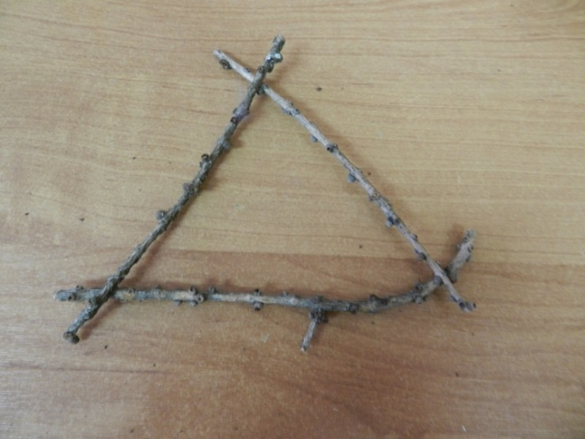
2 | Закрепляем углы картины, связав их нитками. | 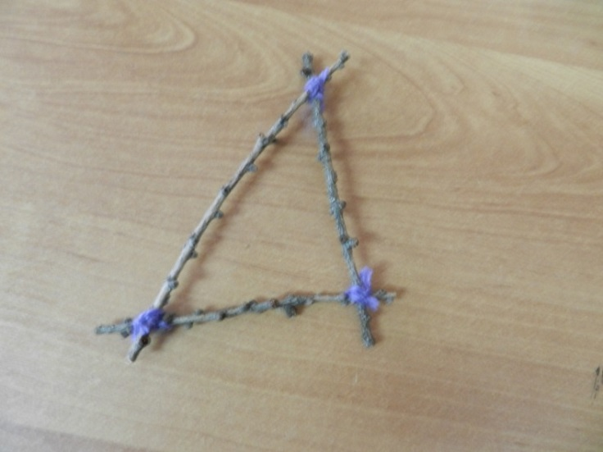
3 | Обматываем поочередно каждую сторону и крепим наверху нить. | 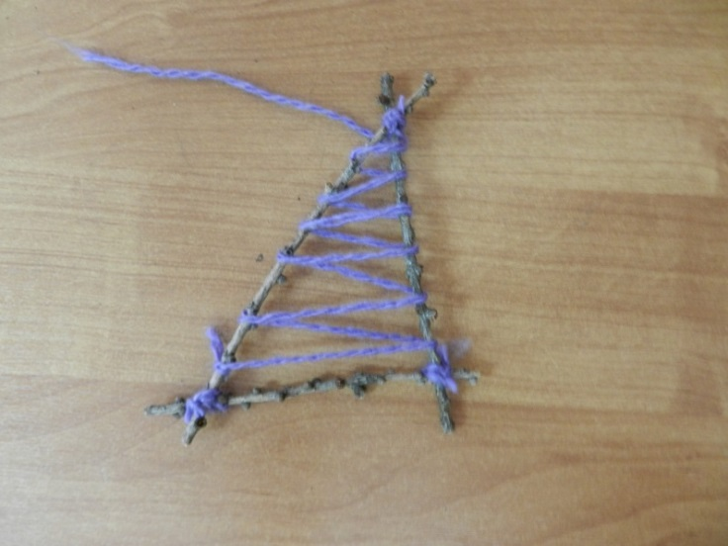
4 | Приготовим растительный материал для будущей композиции. | 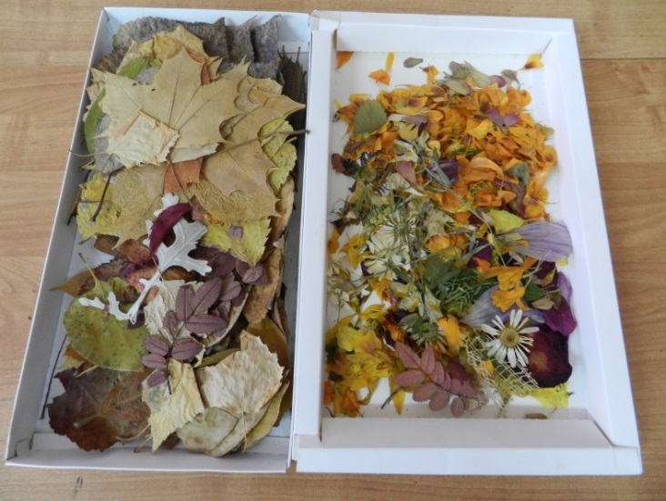
5 | Вставим в композицию лист рябины. | 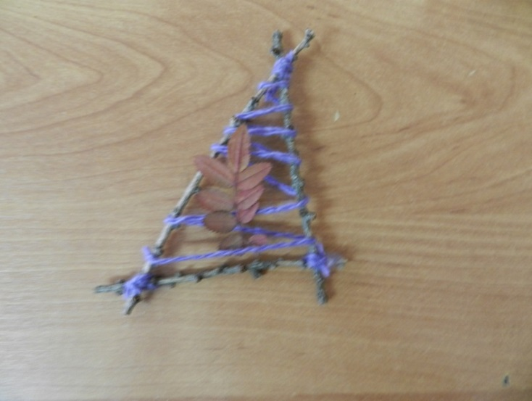
6 | Подберем в композицию подходящий материал. | 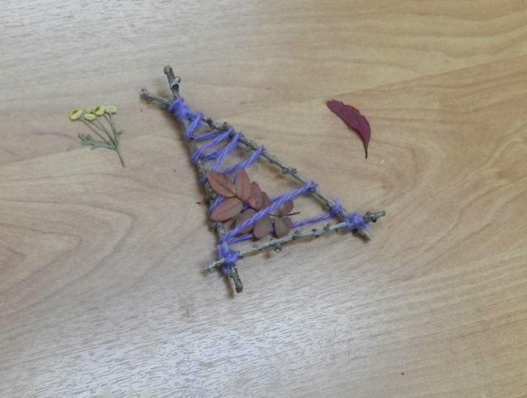
7 | Распределим материал на треугольнике. | 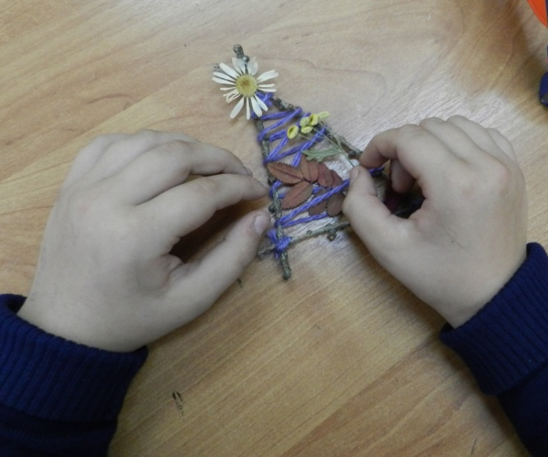
8 | Приклеим все детали термоклеем. | 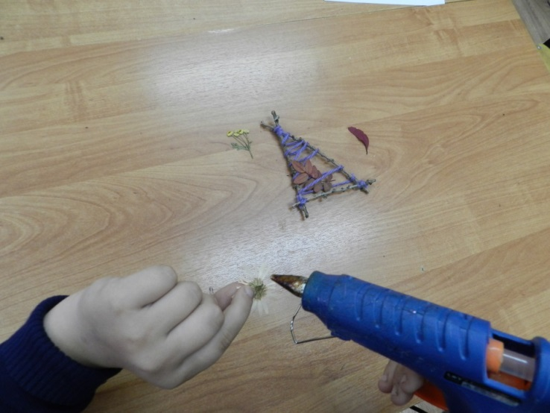
9 | Композиция готова. | 